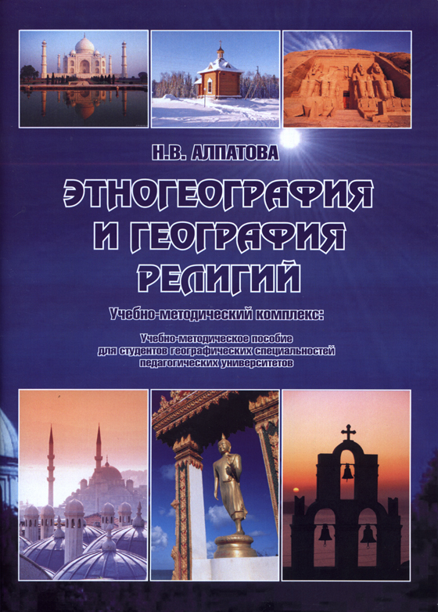 | Алпатова Н.В. Этногеография и география религий: Учебно-методический комплекс: Учебно-методическое пособие для студентов географических специальностей педагогических университетов (Ответственный редактор: канд. геол.-м. наук, зав. каф. географии ИГФ ТГПУ, Е.Е. Пугачёва). - Томск: Издательство Томского государственного педагогического университета, 2008. - 72 с; 12 прил.
Согласно Государственному образовательному стандарту (2005 г.), для специальности 032500.00 предлагается курс предметной подготовки ДПП.Ф.06 «Этногеография и география религий». Данное учебно-методическое пособие соответствует утвержденной ученым советом Т.ГПУ учебной программе по дисциплине.
Учебно-методическое пособие «Этногеография и география религий» содержит методические рекомендации студентам по освоению теоретического курса, лабораторных и самостоятельных работ; вопросы для контроля уровня освоения содержания дисциплины; список рекомендуемой литературы; приложение.
Учебно-методическое пособие предназначено для студентов географических специальностей педагогических вузов при освоении теоретического курса и лабораторных заданий, а также для самостоятельного изучения Этногеографии и географии религий.
Данное пособие может быть использовано также в дисциплинах «География населения с основами демографии», «Общая экономическая и социальная география» специальности 012500 - География. Рекомендуется для разработки элективных и профильных курсов в средних школах.

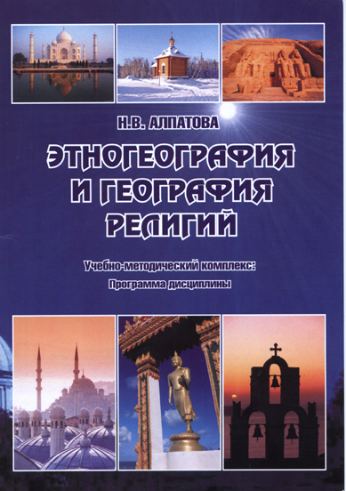 | Алпатова Н. В. Этногеография и география религий. Учебно-методический комплекс: Программа дисциплины (Ответственный редактор: доцент, зав. кафедрой географии ИГФ ТГПУ Е.Е. Пугачёва). - Томск: Издательство Томского государственного педагогического университета, 2008. - 24 с.
Программа составлена в соответствии с Государственным образовательным стандартом высшего профессионального образования (2005 г.) и учебным планом утвержденным ученым советом ТГПУ по специальности 032500.00 - География с дополнительной специальностью. В программе представлен комплект методических материалов, включающий содержание по ГОС, объем дисциплины и виды учебной работы, методические рекомендации студентам, план-конспект лекций, наименование лабораторных занятий и самостоятельных работ, перечень вопросов к зачету, примерные темы курсовых работ, рекомендуемая литература, средства обеспечения дисциплины.
Данная программа также может быть использована в дисциплинах «География населения с основами демографии», «Общая экономическая и социальная география» специальности 012500 - География. Рекомендуется для преподавателей и студентов ТГПУ, учителей средних школ, разрабатывающих элективные и профильные курсы.

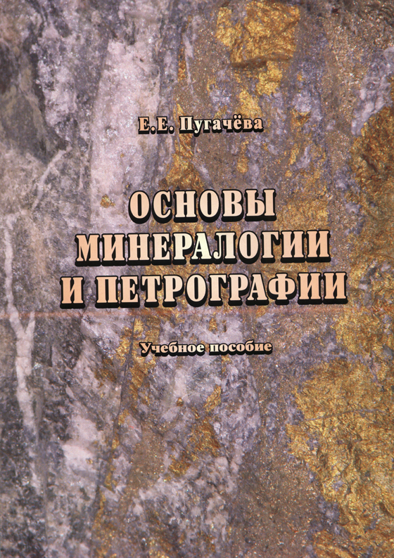 | Пугачева Е.Е. Основы минералогии и петрографии: Учебное пособие для студентов географических специальностей педагогического университета. Томск: Издательство Томского государственного педагогического университета. 2008. – 104 с.
Учебное пособие предназначено для студентов географических специальностей педагогического университета (032500.00 - география с дополнительной специальностью и 012500 - география). Пособие содержит начальные сведения по кристаллографии, минералогии и петрографии. Приведены краткие характеристики около 90 минералов и дан оригинальный определитель минералов. При диагностическом описании за основу приняты физические признаки, определение которых не требует специальных технических средств. Пособие также содержит описание наиболее распространенных горных пород земной коры и принципы изучения геологического обнажения. Пособие может быть использовано для проведения лабораторных занятий по курсам «Основы минералогии и петрографии», «Геология» по разделам «Кристаллография», «Минералогия», «Петрография», а также при самостоятельной подготовке студентов и проведении элективных занятий в общеобразовательных учреждениях.

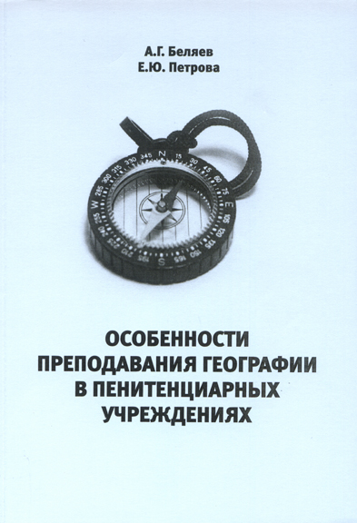 | Беляев АЛ., Петрова Е.Ю. Особенности преподавания географии в пенитенциарных учреждениях: Учебно-методическое пособие (Под общей редакцией Заслуженного учителя РФ, доктора педагогических наук, профессора В.Н. Куровского). - Томск: Томский ЦНТИ, 2008 г. - 80 с.
В работе рассматриваются актуальные вопросы педагогической деятельности в условиях пенитенциарной системы, а также представлен учебно-методический комплекс по географии, в котором даны рекомендации по работе учителям-предметникам, предложены модифицированные учебные планы и дидактические задания, разработанные с учётом психолого-педагогических особенностей учащихся общеобразовательных школ в пенитенциарных учреждениях.
Пособие предназначено для учителей вечерних (сменных) школ, пенитенциарных работников, работникам методических служб.

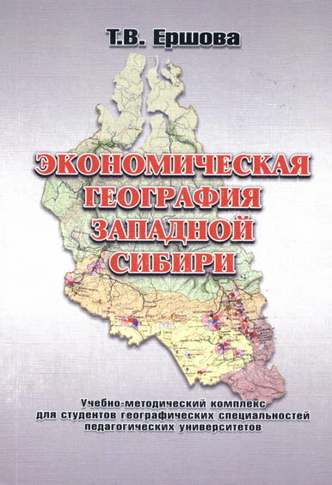 | Ершова Т.В. Экономическая география Западной Сибири: Учебно-методический комплекс для студентов географических специальностей педагогических университетов (Ответственный редактор: канд. геол.-м. наук, зав. каф. географии ИГФ ТГПУ, Е.Е. Пугачёва). - Томск: Издательство ТГПУ, 2008 - 112 с; 5 прил.
Учебно-методический комплекс «Экономическая география Западной Сибири» содержит рабочую программу дисциплины, курс лекций, лабораторный практикум, а также включает контрольно-измерительный материал, краткий словарь терминов и понятий, рекомендуемые источники информации.
Учебно-методический комплекс предназначен для студентов педагогического университета специальности 012500 «География». Комплекс может быть использован учителями средних общеобразовательных учреждений для проведения элективных и факультативных занятий по географии.

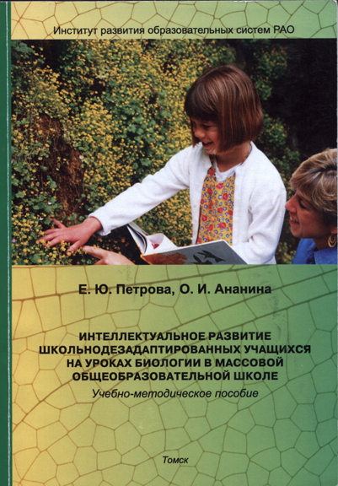 | Петрова Е. Ю., Ананина О. И. Интеллектуальное развитие школьнодезадаптированных учащихся на уроках биологии в массовой общеобразовательной школе: Учеб.-метод. Пособие (Ответственный редактор д-р пед. наук, профессор В. Н. Куровский). – Томск: Дельтаплан, 2007. – 186 с.
В данном пособии рассматриваются теоретические и практические вопросы интеллектуального развития школьнодезадаптированных учащихся на уроках биологии в общеобразовательной школе.
Книга будет полезна учителям биологии массовых и коррекционных школ, студентам педагогических вузов, обучающихся по специальности «Учитель биологии», слушателям ИПК, работникам научно-методических служб, соискателям, аспирантам.

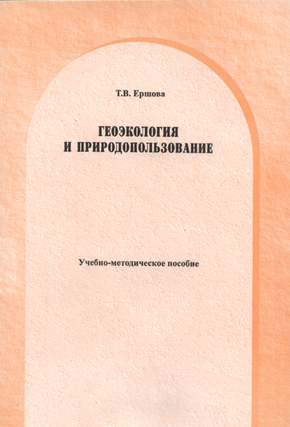 | Ершова Т.В. Геоэкология и природопользование: Учебно-методический комплекс для студентов географических специальностей педагогических университетов (Ответственный редактор к. г.-м. н., доцент, зав. кафедрой географии ИГФ ТГПУ Пугачёва Е.Е.). – Томск: Издательство Томского государственного педагогического университета, 2006. – 104 с.
Учебно-методический комплекс «Геоэкология и природопользование» содержит рабочую программу дисциплины; методические рекомендации по освоению теоретического курса и выполнению практических работ; примерную тематику рефератов; вопросы для текущей самопроверки и экзамена; контрольно-измерительный материал в форме тестов; список рекомендуемой литературы. Учебно-методический комплекс предназначен для студентов специальностей 012500 – география со специализациями «Эколого-географическое образование и краеведение» и «Туризм, экскурсионное дело и экологический туризм»; 032500.00 – география с дополнительной специальностью. Комплекс также может быть использован учителями средних общеобразовательных учреждений для проведения профильных и элективных занятий по географии.

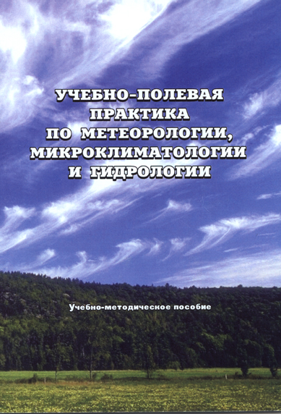 | Ершова Т.В. Учебная полевая практика по метеорологии, микроклиматологии и гидрологии: Учебно-методическое пособие для студентов географических специальностей педагогических университетов (Ответственный редактор к. г.-м. н., доцент, зав. кафедрой географии ИГФ ТГПУ Пугачёва Е.Е.). – Томск: Издательство Томского государственного педагогического университета. 2006. – 36 с.
В учебно-методическом пособии «Учебная полевая практика по метеорологии, микроклиматологии и гидрологии» формулируются задачи, раскрывается содержание и описывается порядок проведения полевых практик по метеорологии, микроклиматологии и гидрологии в окрестностях г. Томска. Содержатся рекомендации по систематизации и обобщению материалов полевых наблюдений, контрольные вопросы и список рекомендуемой литературы.
Издание предназначено для студентов специальностей 012500 - география со специализациями «Эколого-географическое образование и краеведение» и «Туризм, экскурсионное дело и экологический туризм»; 032500.00 - география с дополнительной специальностью. Пособие также может быть использовано учителями средних общеобразовательных учреждений для проведения профильных и элективных занятий по географии.

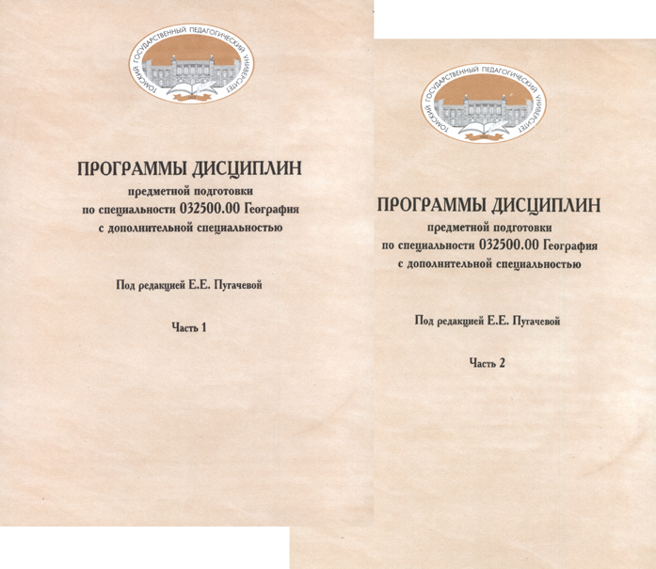 | Программы дисциплин предметной подготовки по специальности 032500.00 «География с дополнительной специальностью». В 2-х частях. (Под редакцией Е.Е. Пугачевой) – Томск: Центр учебно-методической литературы Томского государственного педагогического университета, 2006.Ч. 1. – 264 с.; Ч. 2. – 212 с.
Представлены программы по дисциплинам предметной подготовки, согласно Государственному образовательному стандарту 2005 г. и учебному плану, утвержденному ученым советом в ТИТУ по специальности 032500.00 (география с дополнительной специальностью). В каждой программе представлен комплект учебно-методических материалов, включающий объем дисциплины и виды учебной работы, содержание по ГО С, методические рекомендации, план-конспект лекций, наименование практических (лабораторных) занятий, контрольные вопросы и задания для самостоятельной работы, перечень вопросов к зачету (экзамену), примерные темы курсовых и квалификационных (дипломных) работ, рекомендуемая литература, средства обеспечения дисциплины.
Сборник предназначен для преподавателей педагогических университетов, а также учителей средних школ, разрабатывающих элективные и профильные курсы.

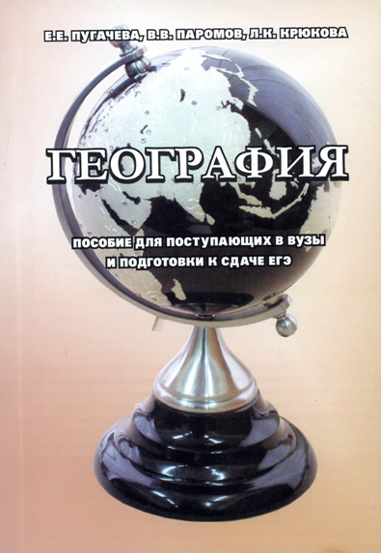 | Пугачева Е.Е., Паромов В.В., Крюкова Л.К. География: Пособие для поступающих в ВУЗы и подготовки к сдаче ЕГЭ. – Томск: Издательство Томского государственного педагогического университета, 2006. – 204 с.
Пособие предназначено для интенсивной подготовки к Единому государственному экзамену по географии, а также для сдачи вступительного вузовского экзамена. Содержит расширенное изложение теоретического материала по темам: «Выдающиеся географические открытия и путешествия», «Глобус, географическая карта и план местности», «Земля как планета», «Основы картографии», «Природные комплексы», «Природные зоны», «Почвы».
Рекомендуется для выпускников школ и гимназий, абитуриентам и преподавателям.

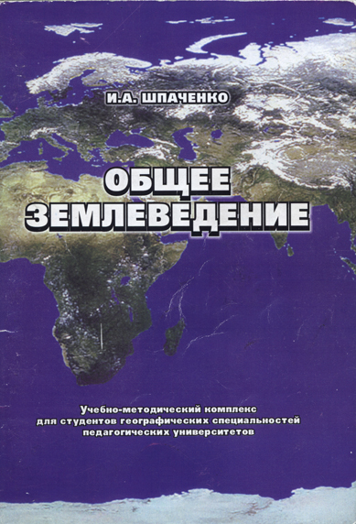 | Шпаченко И.А. Общее землеведение: учебно-методический комплекс для студентов географических специальностей педагогических университетов (Ответственный редактор: канд. геол.-м. наук, зав. каф. географии ИГФ ТГПУ, Е.Е. Пугачёва). Томск: Издательство ТГПУ, 2006. 104 с.
Учебно-методический комплекс «Общее землеведение» содержит рабочую программу дисциплины; методические рекомендации по освоению теоретического курса и по выполнению лабораторных работ; примерную тематику рефератов и курсовых работ; вопросы для текущей самопроверки и для аттестационного экзамена; список рекомендуемой литературы. Согласно Государственному общеобразовательному стандарту для специальности 012500 предлагается курс «Землеведение» в блоке общепрофессиональных дисциплин (ОПД.Ф.ОЗ), для специальности 032500.00 предлагается курс «Общее землеведение» в блоке дисциплин предметной подготовки (ДПП.Ф.08).
Учебно-методический комплекс предназначен для студентов географических специальностей педагогических вузов при освоении теоретического курса и выполнении лабораторных работ, а также для самостоятельного изучения общего землеведения.
Комплекс может быть использован учителями средних общеобразовательных учреждений для проведения элективных курсов по географии.

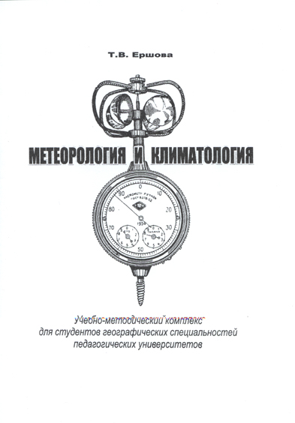 | Ершова Т.В. Метеорология и климатология: Учебно-методический комплекс для студентов географических специальностей педагогических университетов (Редактор к.г.м.н., доцент, зав. кафедрой географии ИГФ ТГПУ Пугачёва Е.Е.). – Томск: Издательство ТГПУ, 2005. – 76 с.
Учебно-методический комплекс «Метеорология и климатология» содержит рабочую программу дисциплины; методические рекомендации по освоению теоретического курса и по выполнению лабораторных работ; примерную тематику рефератов и курсовых работ; вопросы для текущей самопроверки и для аттестационного зачёта; контрольно-измерительный материал в форме тестов; список рекомендуемой литературы. Согласно Государственному общеобразовательному стандарту (2000 г.), для специальности 012500 предлагается курс ОПД.Ф.03 «Метеорология и климатология»; для специальности 032500.00 предлагается курс ДПП. Ф. 08 «Общее землеведение, Ч. 3. Метеорология и климатология».
Учебно-методический комплекс предназначен для студентов географических специальностей педагогических вузов при освоении теоретического курса и лабораторных заданий, а также для самостоятельного изучения метеорологии и климатологии. Комплекс может быть использован учителями средних общеобразовательных учреждений для проведения элективных занятий по географии.

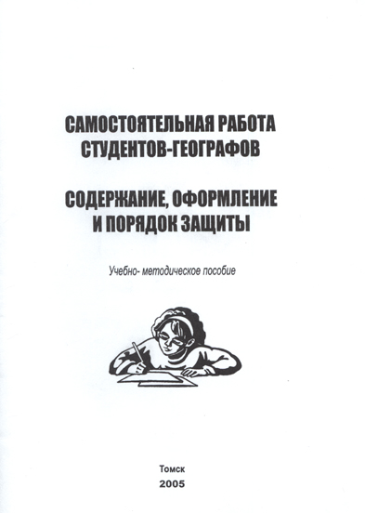 | Пугачева Е.Е. Самостоятельная работа студентов-географов. Содержание, оформление и порядок защиты: Учебно-методическое пособие. Томск: Издательство Томского государственного педагогического университета, 2005. – 71 с.
Учебно-методическое пособие раскрывает содержание, порядок выполнения основных видов самостоятельной работы студентов-географов по специальностям «032500.00» и «012500» при обучении в ТГПУ: реферата, контрольной работы, доклада, отчетов по различным видам практик, курсовой и квалификационной (дипломной) работы. Особое внимание в пособии уделяется методологическим основам самостоятельной работы, современным требованиям к оформлению и критериям оценки.
Пособие предназначено для студентов географических специальностей педагогических вузов, а также может быть использовано студентами других специальностей.

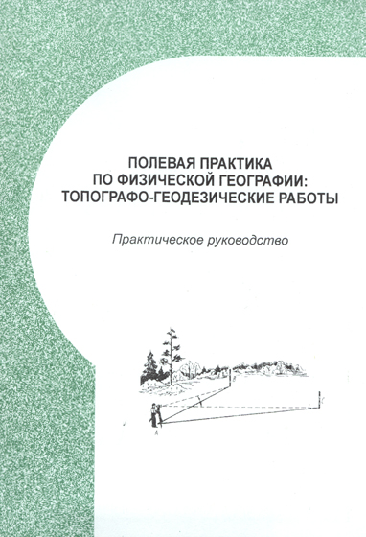 | Паромов В.В. Полевая практика по физической географии: топографо-геодезические работы: Практическое руководство. – Томск: Издательство Томского государственного педагогического университета, 2004. – 48 с.
Даны общие сведения об основных геодезических приборах, методах геодезических измерений, вычислений и оценки точности их результатов. Излагаются практические приёмы выполнения поверок геодезических приборов, проложения теодолитных и высотных ходов, проведения тахеометрической и глазомерной съёмок, нивелирования поверхности. Приведены примеры заполнения и ведения необходимой документации, оформления результатов работ. Практическое руководство предназначено для студентов-географов педагогических вузов.

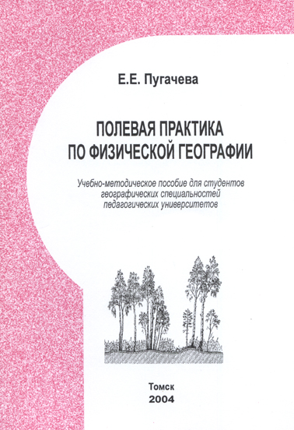 | Пугачева Е.Е. Полевая практика по физической географии: Учебно-методическое пособие для студентов географических специальностей педагогических университетов. Томск: Центр учебно-методической литературы ТГПУ, 2004. Илл. 13. Табл. 2. Прил. 14. - 68 с.
В учебно-методическом пособии «Полевая практика по физической географии» детализированы задачи, раскрывается содержание и описываются условия проведения учебных полевых исследований по геологии, топографии, почвоведению, ландшафтоведению. Содержатся рекомендации по систематизации и обобщению материалов наблюдений.
Пособие предназначено для студентов географических специальностей педагогических вузов, а также может быть использовано для проведения факультативных занятий по географии в средней школе.

